**מסמך אפיון למודל BI**

**Premier League**



|  |  |
| --- | --- |
| שם הלקוח | הנהלת ליגה אנגלית |
| תחום הפעילות / מודל | הליגה הראשונה של אנגליה למועדוני הכדורגל |
| תאריך המסמך | 16/01/2020 |
| אופיין מול | מר עסיס אבי |
| נכתב על ידי | פאדי אבו חאטום – 318171717  האדי סמארא – 208697789  נתאלי סמארא - 209452515  עלא חואלד - 316541374 |
| אתר החברה | <https://www.premierleague.com/> |
| שם הלקוח | הנהלת ליגה אנגלית |



**רקע על החברה**



רקע כללי

פריימיר ליג היא ליגה אנגלית ממוקמת באנגליה ומקצוענית למועדוני הכדורגל , היא הליגה העליונה ב[מבנה ליגות הכדורגל באנגליה](https://he.wikipedia.org/wiki/%D7%9E%D7%91%D7%A0%D7%94_%D7%9C%D7%99%D7%92%D7%95%D7%AA_%D7%94%D7%9B%D7%93%D7%95%D7%A8%D7%92%D7%9C_%D7%91%D7%90%D7%A0%D7%92%D7%9C%D7%99%D7%94), והיא תחרות ה[כדורגל](https://he.wikipedia.org/wiki/%D7%9B%D7%93%D7%95%D7%A8%D7%92%D7%9C) המרכזית במדינה , בליגה משחקים 20 מועדונים, כל מועדון הוא בעל מניות, והיא מבוססת על שיטת [עלייה וירידה](https://he.wikipedia.org/wiki/%D7%A2%D7%9C%D7%99%D7%99%D7%94_%D7%95%D7%99%D7%A8%D7%99%D7%93%D7%94_%D7%91%D7%9C%D7%99%D7%92%D7%95%D7%AA_%D7%A1%D7%A4%D7%95%D7%A8%D7%98) עם [הפוטבול ליג](https://he.wikipedia.org/wiki/%D7%94%D7%A4%D7%95%D7%98%D7%91%D7%95%D7%9C_%D7%9C%D7%99%D7%92), כאשר כל מועדון משחק נגד המועדון השני שני משחקים , אחד בבית שלו כלומר באצטדיון שלו ואחד בחוץ , סה"כ כל קבוצה משחקת 38 משחקים .

הליגה נוסדה ב-20 בפברואר 1992 בשם " פרימייר ליג" , לאחר החלטה של מועדוני [הליגה הראשונה של הפוטבול ליג](https://he.wikipedia.org/wiki/%D7%94%D7%9C%D7%99%D7%92%D7%94_%D7%94%D7%A8%D7%90%D7%A9%D7%95%D7%A0%D7%94_%D7%A9%D7%9C_%D7%94%D7%A4%D7%95%D7%98%D7%91%D7%95%D7%9C_%D7%9C%D7%99%D7%92) לצאת מ[הפוטבול ליג](https://he.wikipedia.org/wiki/%D7%94%D7%A4%D7%95%D7%98%D7%91%D7%95%D7%9C_%D7%9C%D7%99%D7%92), שנוסדה במקור ב-1888.

ליגת פריימיר ליג הפכה מאז לליגת ה[ספורט](https://he.wikipedia.org/wiki/%D7%A1%D7%A4%D7%95%D7%A8%D7%98) הנצפית ביותר בכל העולם.  היא ליגת הכדורגל הרווחית ביותר. עם הכנסה משותפת של המועדונים בסביבות 1.4 – 1.8 מיליארד [ליש"ט](https://he.wikipedia.org/wiki/%D7%9C%D7%99%D7%A9%22%D7%98) כל שנה.



מצב קיים

ישנם הרבה סיבות בכך שהחברה צריכה את המערכת :-

1. בכדיי לקבל החלטות בזמן אמת, לעתים בתוך כמה דקות או שניות, ובכך יכולים לחסוך כסף וזמן רב.
2. מערכות BI הופכות את הפקת הדוחות למשימה שמבוצעת בלחיצת כפתור, על ידי לחיצה אנו יכולים לנתח את הנתונים, ולקבל החלטות מושכלות.
3. קבלת מדדים ספציפיים ורלוונטיים לשאלות הנשאלות , כמו כן החברה יכולה לקבל מידע מהגרפים השונים במערכת בכך שיעזרו לה לחשב מדדים שונים עם תיאום צרכי החברה.



מטרת המערכת

חשוב לומר שהמידע החשוב ביותר שהגיע כתוצאה מתנועת הכדורגל האנגלי האנליטית המתקדמת עוזר לנו לדעת כיצד ללמוד את המשחק והנתונים שלו בצורה טובה ביותר.

ישנם כמה עולמות תוכן כמו כספים, לוגיסטיקה, ומטרות שהמערכת הולכת לענות עליהם בצורה היעילה והמובנת ביותר :-

1. איזה נתונים סטטיסטים יכולים להשפיע על המשחקים השונים המתקיימים באנגליה، וכיצד נתונים אלה יכולים להגדיל את נצחנות הקבוצות ולשנות את שיטת המשחק שלהם.
2. המערכת יכולה לראות לנו איך הקבוצות יתנהגו כאשר הם ישחקו בבית שלהם או ישחקו בחוץ ואיך זה ישפיע על כמות השערים שהם יבקען, כמות הכרטיסים האדומים והצהובים שיקבלו.
3. המערכת עוזרת לנו למצוא את כמות השערים שכל קבוצה תבקיע, וממוצע השערים בכל משחק לקבוצות שונות, ההפרש בין שערי בית לשערי חוץ, ההפרש בין שערי המשחק לבין שערי המחציות של כל משחק, אז המערכת באה בכדיי לענות על נתונים אלה בכדיי לעזור להנהלת ליגת אנגליה למיין את הקבוצות לפי הכוח שלהם.
4. המערכת גם יכולה לעזור להנהלת פריימיר ליג לגבי השופטים ששופטים במשחקי אנגליה, המטרה של המערכת היא לתת מענה לשאלות של ההנהלה, בנוסף לנתח מצבו של כל שופט, כמה משחקים הוא שפט, כמה כרטיסים אדומים נתן, כרטיסים צהובים שהוא נותן בכל משחק, האם הגיל יכול להשפיע על דרך שיפוט המשחק, האם הוא נמשך לקבוצה מסוימת, האם כדאי להחליף שופט ואף להוציא אותו לפנסיה בגלל טעיות שונות .
5. המערכת יכולה לתת מענה למטרות שונות של בעלי הקבוצה עבור המאמנים שלה, למשל מה משפיע יותר על המאמן, האם הרחקת המאמן יכולה להשפיע על שיטת המשחק של הקבוצה? כאשר השחקנים הולכים לחדרי הלבשה במחצית, האם צורת הדיבור וההבנה של המאמן יכולה להשפיע על הקבוצה בצורה טובה ולתת יעילות רבה לקבוצה בכדיי להבקיע יותר שערים? מאיזה מדינות יכולים להיות מאמנים יותר מצליחים?

כמו כן המערכת יכולה לתת מענה להנהלה על שאלות כמו האם יש קשר בין אזרחות המאמן להצלחתו? מי מהמאמנים הם העצבניים ביותר שיש סיכוי הרחיקם ממשחקים רבים תוך כדי העונה.

1. המערכת יכולה לענות על עולמות תוכן של הכספים, ההכנסה לכל אצטדיון, מה הוא גודל ההכנסה שאצטדיון יכול להעניק למועדון הקבוצה במשחק אחד אם זה היה בצפייה בתוך המגרש או צפייה מהטלוויזיה, מי מהמועדונים מרוויח כדף יותר ומי משדר הרבה יותר משחקים, כמו כן המערכת יכולה לאתר לאן הקהל אוהב יותר ללכת ולצפות במשחקי הכדורגל, איזה מגרשים אהובים יותר לקהל, מה הקיבולת המקסימאלית שאצטדיון יכול להכניס אנשים לצפייה במשחקים שונים.

חשוב להגיד כי יש מטרה מאוד חשובה שמערכות אלו מעניקות לנו בחיי היום יום, מערכות כאלה יכולות לעזור לנו לחזות את התוצאות של המשחקים המתקיימים, שדבר זה נמצא בהימורים בחיי היום יום ואף יכולים לעזור לאנשים להרוויח מההימור שלהם תוך כדיי הבנת הנתונים שהמערכת מעניקה.

דוחות ותצוגות – ניתוחים עיקריים

נתחיל ב SHEET של ה TEST :-

אז בדף הזה אנחנו מדברים על עולמות התוכן של הכספים ואיך זה משפיע בכל אצטדיון.

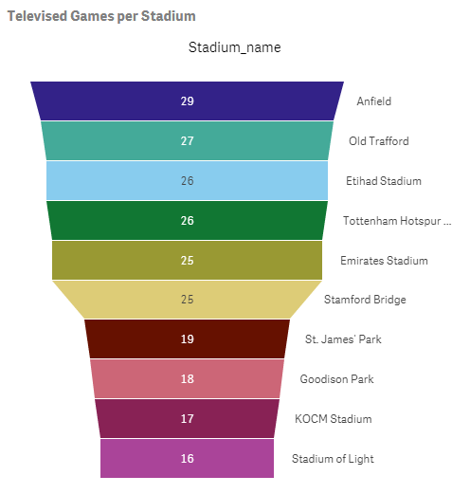

השתמשנו ב FUNNEL CHART , בגרף הזה ניתחנו את כמות המשחקים שצופים בהם יותר בכל אצטדיון, ממוין בכך שהאצטדיון שהתקיים בו המשחק שנמצא ברמה הגבוהה ביותר הוא בעל הצפייה הגדולה, כלומר לאיזה אצטדיון הקהל אוהב יותר לצפות במשחקי הכדורגל.

מדד : Max finance live games

מימדים: שם האצטדיון

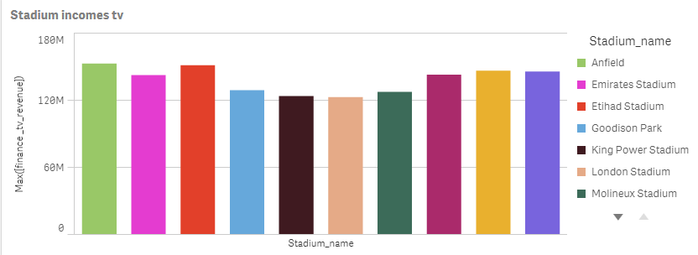

השתמשנו ב BAR CHART בגרף הזה אנחנו מנתחים את ההכנסות מצפיות בטלוויזיה לכל אצטדיון שבו יתקיים במשחק, בכך שהאצטדיון עם ההכנסה הגבוה ביותר דרך צפיות מהטלוויזיה יהיה הגבוה ביותר מבחינת אורך.

מדד: The Max Finance Tv Revenue

מימד : שם האצטדיון

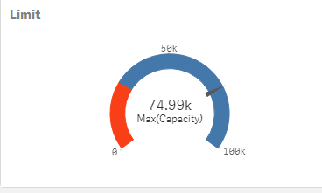

פה השתמשנו ב GAUGE בכדיי לראות את מה הקיבולת המקסימאלית שאצטדיון יכול להכניס אנשים לצפייה במשחקים שונים.

מדד: capacity

מימד: אין

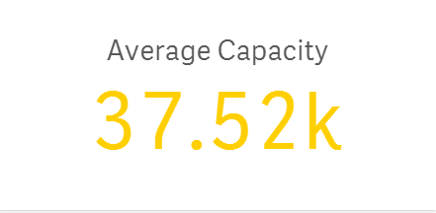

השתמשנו בו KPI הראנו לכל אצטדיון את ממוצע הקיבולת של הקהל שנכנס וצופה במשחק מתוך האצטדיון.

מדד : average

SHEET של המאמן - manager :-

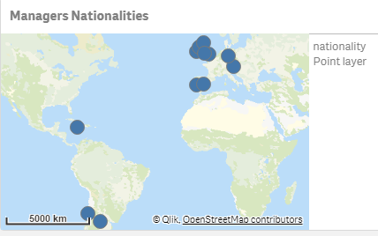

MAP CHART , הראנו את העיר שממנה המאמן בה על המפה העולמית, איך זה יכול לעזור להנהלה לבחור את המאמנים בצורה הטובה מהעיר המבוקשת ביותר והאם המקום שבו נולד המאמן משפיע על מעמדו?

מימד : nationality

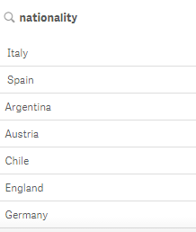

FILTER PANE, הראנו את העיר שממנה המאמן בה, אבל בצורה שונה , ובצורת טקסט בכדיי שיהיה יותר מובן וליעל בקבלת ההחלטות

מימד: nationality

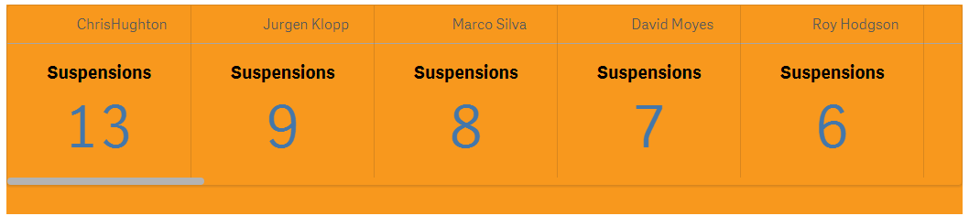

MULTI KPI , מי מהמאמנים הם העצבניים ביותר שיש סיכוי הרחיקם ממשחקים רבים תוך כדי העונה.

מדד : suspensions כמות ה

מימד: שם המאמן – managerName

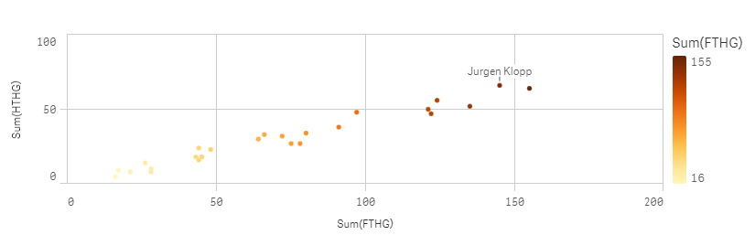

השתמשנו ב SCATTER PLOT כאשר השחקנים הולכים לחדרי הלבשה במחצית, האם צורת הדיבור וההבנה של המאמן יכולה להשפיע על הקבוצה בצורה טובה ולתת יעילות רבה לקבוצה בכדיי להבקיע יותר שערים?

אז הגרף הזה מייצג את היחס בין המחצית הראשונה וכל המשחק אחרי השפעת המאמן

מדד : FTHG – כמות השערים בכל במשחק

HTHG – כמות השערים במחצית

מימד: שם המאמן – managerName

**SHEET של השופט – referee :-**

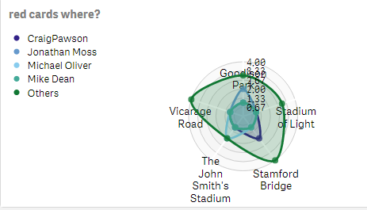

השתמשנו ב RADAT CHART , בגרף הזה הראנו את היחס בין השופטים המפורסמים לבין האחרים בניתנת כרטיסי אדומים באצטדיונים שונים, כלומר כמות הכרטיסים האדומים שנותן באצטדיון מסוים.

מדד : HR – כרטיסים אדומים

מימדים : stadium name, referee name

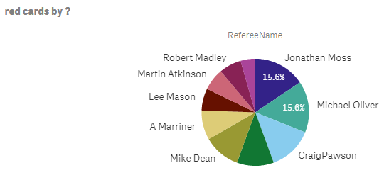

השתמשנו בגרף PIE CHART היחס בין כמות הכרטיסים האדומים שנתן כל שופט ששפט במשחקי הכדורגל האנגלי, אז השתמשנו בגרף העיגול בכדיי לראות את חלקו של כל שופט ביחס לאחרים

מדד : HR – כרטיסים אדומים

מימדים : referee name

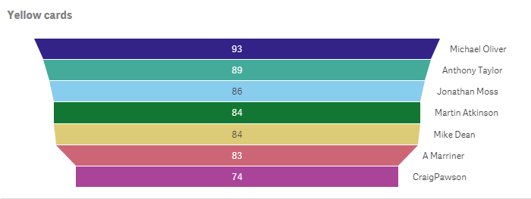

השתמשנו ב FUNNEL , בכדיי למצוא את כמות הכרטיסים הצהובים שכל שופט נתן, אז פה סוכמים את כמות הכרטיסים הצהובים, והשופט שנמצא ברמה הגבוה הוא בעל שליפת כמות הגולה ביותר של כרטיסים צהובים במשחקים שונים

מדד: HY – כרטיסים צהובים

מימדים : referee name

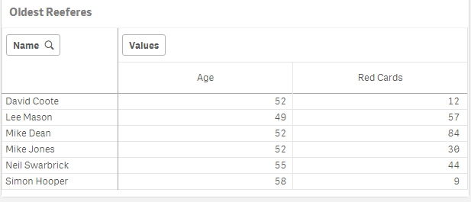

האם הגיל יכול להשפיע על דרך שיפוט המשחק ושליפת הכרטיסים האדומים במשחקים שונים ? , האם כדאי להחליף שופט ואף להוציא אותו לפנסיה בגלל טעיות שונות שהגיל יכול להיות הסיבה העיקרית לבעיות אלה ? אז פה הראנו את היחס לשאלות האלו

מדד : HR – כרטיסים אדומים

AGE - גיל

מימדים : referee name

**SHEET של Teams:**

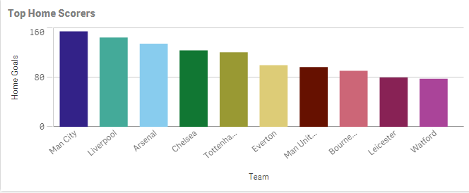

בגרף זה מוצגת כמות שערי הבית עבור כל קבוצה

מדד: סכום שערי הבית

מימד:שם קבוצה

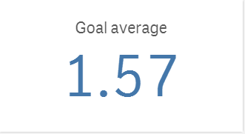

פה השתמשנו בKPI

בכדי להציג את ממוצע השערים בכל משחק,יעזור לנו לחזות בערך כמה שערים לשים בwinner

למשחק.

מדד:ממוצע השערים

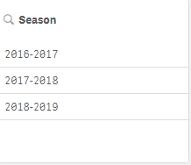

FILTER PANE

לצורך בחירת עונה

המערכת שלנו תומכת בשלושת השנים האחרונות.

מדד:עונה

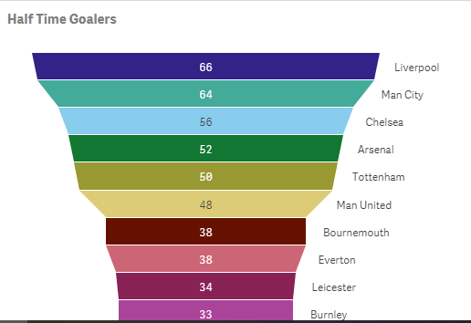

בגרף אנחנו מציגים עבור כל קבוצה את כמות השערים שהיא הצליחה לכבוש במחצית הראשונה,ובכך ניעזר בה בכדי לנתח איזו קבוצה משתפרת במחצית השניה,ואיזו לא.

מדד:סכום שערים במחצית ראשונה

מימד:שם קבוצה.

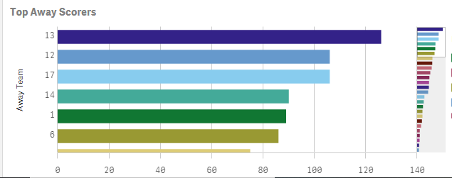

בגרף הזה אנחנו מציגים את כמות שערי החוץ של עבור כל קבוצה .

מדד:סכום שערי החוץ

מימד:שם קבוצה

מקורות מידע



טבלאות

|  |  |  |  |  |
| --- | --- | --- | --- | --- |
| שם הטבלה | מערכת | תיאור הטבלה | סוג | הערות |
| Matches | Excel | הטבלה מראה לנו כל המשחקים שהתקיימו בשלוש העונות מ 2016-2019, בכך שלכל משחק יש לנו את הנתונים הספציפיים שלו בתאריך מסים. | Fact | הקבוצות יכולות לשחק אחד נגד השנייה יותר מפעם אחת בעונות שונות ובמגרשים שונים. |
| Teams | Excel | טבלת הקבוצות בכך שלכל קבוצה יש לה את הנתונים שלה בעונות שונות. | Dim |  |
| Stadiums | Excel | טבלת האצטדיונים של הקבוצות השונות עם מידע כללי עבור כל אצטדיון | Dim |  |
| Result | Excel | טבלת תוצאת המשחק בין הקבוצות בכך שיש לנו 3 תוצאות , הפסד, ניצחון, תיקו | Dim |  |
| Seasons | Excel | טבלת העונות שמראה לנו את העונה הספציפית. | Dim |  |
| Referee | Excel | טבלת השופטים, ששפטו במשקים שונים. | Dim |  |
| Managers | Excel | טבלת המאמנים, שאימנו את הקבוצות השונות. | Dim |  |



מימדים

|  |  |
| --- | --- |
| שם מימד | הערות |
| Team | נמצא בטבלת משחקים/קבוצה ושייך למספר הייחודי של הקבוצה. |
| Season | נמצא בטבלת המשחקים/עונה כמו כן הוא שייך למשחקים והעונה שבה משחק מתקיים. |
| TeamName | נמצא בטבלת team ושיוך לשם הקבוצה. |
| RefereeName | נמצא בטבלת referee וטבלת matches , הוא שייך לשופט שישפוט את המשחק. |
| StadiumName | נמצא בטבלת stadiums ו matches , שייך לאצטדיון שבו יתקיים המשחק בין שתי הקבוצות. |
| Nationality | נמצא בטבלת Manager , שייך למאמן ומה האזרחות שלו, כלומר מאיפה הוא נולד. |
| ManagerName | שם המאמן, נמצאת בטבלת Manager , שיוך למאמן של קבוצה האורחת ומאמן של הקבוצה המארחת. |

מדדים



|  |  |  |
| --- | --- | --- |
| שם מדד | חישב | הערות |
| Home Goals | Sum(FTHG) | ספירת כמות השערים שנכנסו בכל המשחק כאשר הקבוצה שיחקה בבית שלה, הספירה היא לפי ID. |
| Away Goals | Sum(FTAG) | ספירת כמות השערים שנכנסו בכל המשחק כאשר הקבוצה שיחקה בבית שלה, הספירה היא לפי ID. |
| Half Time Goalers | Sum(HTHG) | ספירת כמות השערים שנכנסה למחצית אחת לכל קבוצה, ספירה לפי ID של קבוצה והשם שלה. |
| Goal Average | Avg(FTHG) | ממוצע השערים שכל קבוצה תבקיע בכל משחק כאשר תשחק בבית שלה. |
| Red Cards Where | Sum(HR) | כמות הכרטיסים האדומים שכל שופט נתן בחייו ביחס לאצטדיון שבו המשחק התקיים, ספירה לפי referee Name ו האצטדיון. |
| Age | Max([birthDate.autoCalendar.YearsAgo]) | הגיל של כל שופט, מיון לפי ה ID . |
| Red Cards | Count(HR) | כמות הכרטיסים האדומים שנתן כל שופט ביחס לגיל שלו, ספירה לפי referee ID . |
| Red Cards by | Sum(HR) | אחוז כרטיסים אדומים שנתן כל שופט ביחס לכלל השופטים, ספירה לפי referee ID ושם שופט. |
| Yellow Cards | Sum(HY) | סכום כמות הכרטיסים הצהובים שנתן כל שופט בשלוש העונות, מיון לפי שם השופט. |
| Half Time Home Goals ,Home Goals | Sum(FTHG), Sum(HTHG) | כמות השערים שנבקעו במחצית הראשונה ביחס לכמות השערים שנבקעו בכל המשחק, ספירה לפי ה Manager Name , לבדיקה אם המאמן השפיע על מצבם אחרי שדיבר איתם במחצית. |
| Suspensions | Max([total suspensions]) | הכי 5 מאמנים שהורחקו בשלוש העונות האחרונות , נותן לנו מספר הפעמים שהמאמן הורחק מהמגרש או מהמשחק לכמה סיבות, ספירה לפי ManagerName . |
| The Max Finance Tv Revenue | Max([finance _tv_revenue]) | כמות המקסימלית של הכנסות טלוויזיה בגלל צפיות למשחק בטלוויזיה באצטדיון מסוים, ספירה לפי stadium Name |
| Max finance live games | Max( finance live games) |  |
| capacity | Max(Capacity) | כמות הקהל המקסימאלית (הקיבולת המקסימאלית) שיכול לצפות במשחק באצטדיון מסוים באנגליה, כלומר נותן לנו כמה קהל יכול להיות לשבת באצטדיון ולצפות במשחק ישיר, ערך אחד וזה הקיבולת המקסימאלית לאצטדיון באנגליה. |
| Average Capacity | Avg(Capacity) | קיבולת ממוצעת של כל האצטדיונים שנמצאים באנגליה ששחקו הקבוצות בהם, כלומר מחשבים את כל הקיבולת של כל אצטדיון ונותנים הממוצע לכולם. |



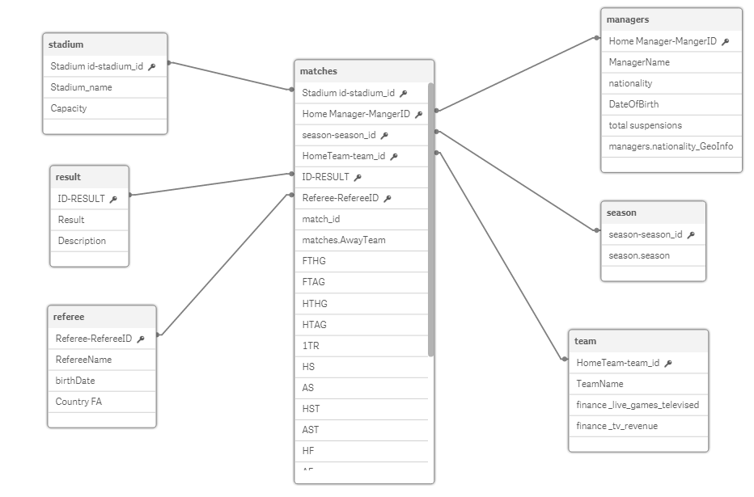

ERD